Министерство науки и высшего образования Российской Федерации

Федеральное государственное бюджетное образовательное учреждение

высшего образования

ТОМСКИЙ ГОСУДАРСТВЕННЫЙ УНИВЕРСИТЕТ СИСТЕМ

УПРАВЛЕНИЯ И РАДИОЭЛЕКТРОНИКИ (ТУСУР)

Кафедра комплексной информационной безопасности

электронно-вычислительных систем (КИБЭВС)

СТАТИСТИЧЕСКИЕ ОЦЕНКИ ПАРАМЕТРОВ РАСПРЕДЕЛЕНИЯ

Отчет по лабораторной работе №1

по дисциплине «Планирование эксперимента»

Выполнил

Студент гр. 728-2

_______ Д. Р. Геворгян

29.09.2020

Принял

Преподаватель кафедры КИБЭВС

________ Ю. В. Шабля

____.09.2020

1 Введение

Цель работы: решить задачи статистики с использованием программы с электронными таблицами.

В качестве программы с электронными таблицами был использован Excel.

2 Ход работы

2.1 Практика № 1

Выборка для последующих задач приведена на рисунке 2.1.

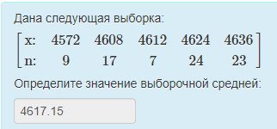

Рисунок 2.1 – Выборка для заданий первой практики

В первом задании нужно найти выборочную среднюю двумя методами – по определению и методом условных вариант.

Первый метод подразумевает формулу ${\overline{x}}_{B.}= \frac{\sum_{i}{x_{i}∙n_{i}}}{n}$. Решение реализуется формулой =СУММ(A3:E3)/G2 (Рисунок 2.2).

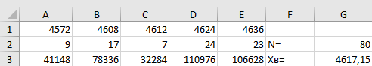

Рисунок 2.2 – Выборочная средняя по определению.

Для решения задачи методом условных вариант нужно, грубо говоря, перейти от одной выборки к другой. Процесс сравним со сменой системы координат. Выбираются некие элементы - b как точка отсчёта и a как шаг. В данной выборке удобнее всего выбрать элемент, находящийся в середине выборки (4612), а за шаг взять некое число, которому кратны все элементы выборки (8). Далее находится выборочная средняя по формуле, приведенной выше, для новой выборки, после чего применяется формула ${\overline{x}}_{B}={\overline{x'}}_{B}∙a+b$, где ${\overline{x'}}_{B}$– выборочное среднее для условных вариант (“новой выборки”) (Рисунок 2.3).



Рисунок 2.3 – Метод условных вариант

Во втором задании нужно найти дисперсию тремя методами – по расчётной формуле, по определению, а также методом условных вариант. Воспользуемся сначала определением. Формула выглядит следующим образом: $D_{в}= \frac{\sum_{i}{{{(x}_{i}- {\overline{x}}_{в})}^{2}∙n_{i}}}{n}$. Реализуем в Excel (Рисунки 2.4 – 2.5).

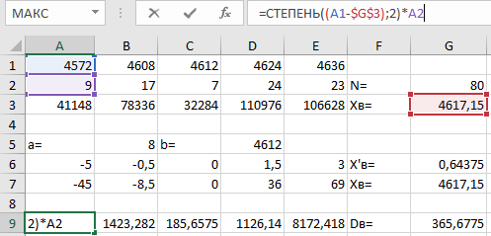

Рисунок 2.4 – Формула части числителя дисперсии по определению

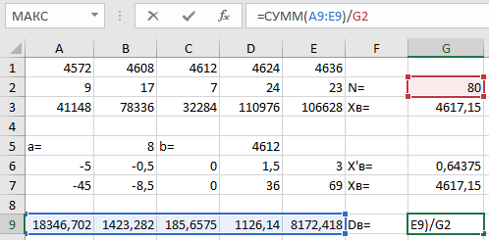

Рисунок 2.5 – Конечная формула дисперсии по определению

Результат вычислений равен 365.6775 (Рисунок 2.6).

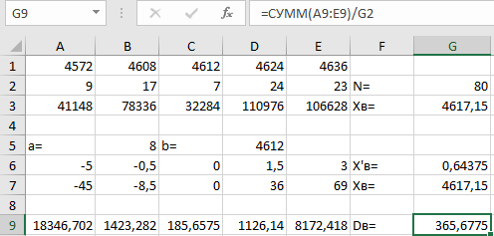

Рисунок 2.6 – Результат вычисления дисперсии по определению

Далее считаем дисперсию по расчётной формуле – $D_{в}= \overline{x_{в}^{2}}- {\overline{x}}^{2}$.

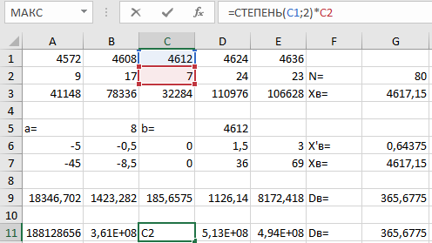

Рисунок 2.7 – Часть формулы для средней квадрата

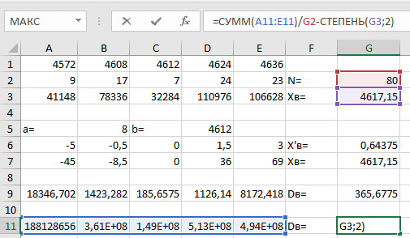

Рисунок 2.8 – Реализация расчётной формулы выборочной дисперсии

Результат вычислений представлен на рисунке 2.9.

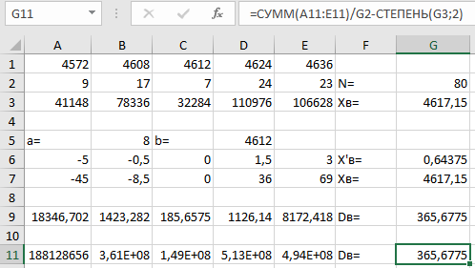

Рисунок 2.9 – Результат вычисления дисперсии по расчётной формуле

Ищем дисперсию методом условных вариант, пользуясь данными из первой задачи. Результат изображён на рисунке 2.10.

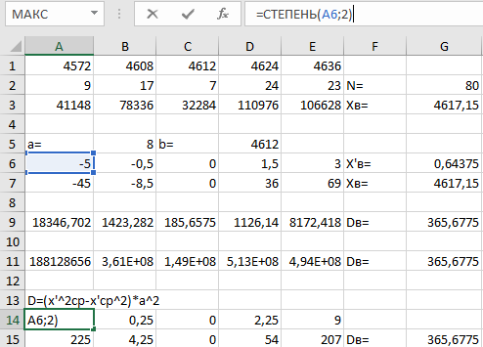

Рисунок 2.10 – Формула квадрата варианты

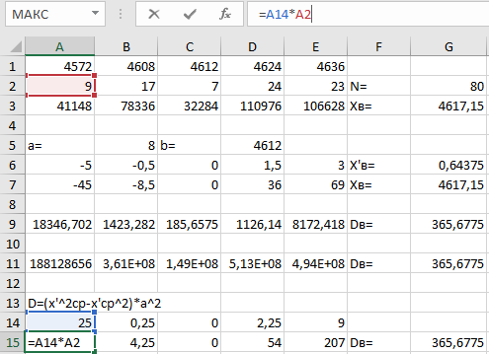

Рисунок 2.11 – Формула квадрата варианты умноженного на частоту

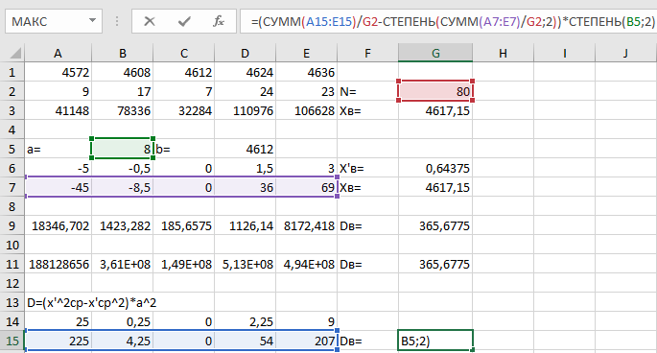

Рисунок 2.12 – Конечная формула выборочной дисперсии через метод условных вариант

Как можно заметить, ответы совпадают, следовательно, задача решена верно.

В следующей задаче нужно найти среднеквадратическое отклонение по формуле $S^{2}=\sqrt{D}$. Реализуем в Excel при помощи команды КОРЕНЬ (Рисунок 2.13).

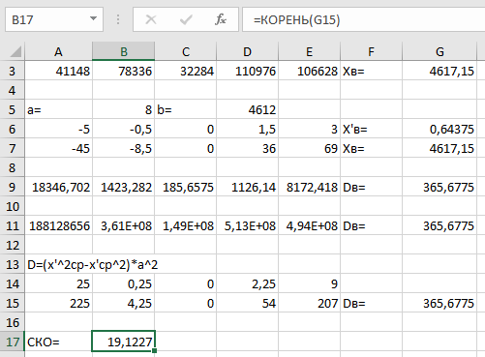

Рисунок 2.13 – Среднеквадратическое отклонение

В задаче номер 4 необходимо найти исправленную дисперсию по формуле $S^{2}= \frac{n}{n-1}$. Реализация показана на рисунке 2.14.

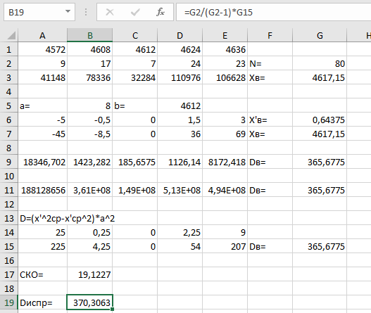

Рисунок 2.14 – Исправленная дисперсия

В следующей задаче требуется найти исправленное среднеквадратическое отклонение по формуле $S= \sqrt{S^{2}}$ (Рисунок 2.15).

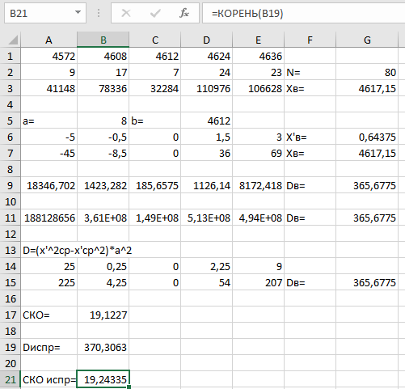

Рисунок 2.15 – Исправленное среднеквадратическое отклонение

2.2 Практика №2

Все задания во второй практике имеют одну выборку представленную ниже на рисунке 2.16.

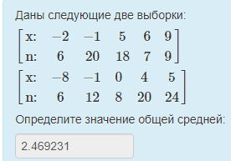

Рисунок 2.16 – Выборка для заданий второй практики

В первом задании необходимо найти значение общей средней по формуле: ${\overline{x}}_{0.}= \frac{\sum_{i}{x_{i}∙n_{i}}}{n}$. Для начала необходимо записать общую выборку (Рисунок 2.17).

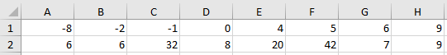

Рисунок 2.17 – Общая выборка

После чего необходимо посчитать строку произведений и найти сумму элементов этих строк. Далее подставить значения в формулу (Рисунок 2.18).

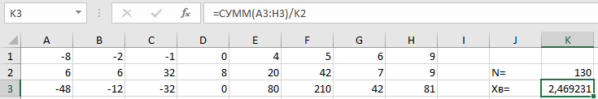

Рисунок 2.18 – Расчёты общей средней

Далее найдём общую среднюю через каждую выборку, то есть рассчитав среднюю для каждой из двух выборок найдём общую среднюю, подставив найденные значения в формулу: $\overline{x_{0} }= \frac{\sum{\overline{x_{i} }∙ N_{i}}}{\sum{N_{i}}}$ (Рисунок 2.19).

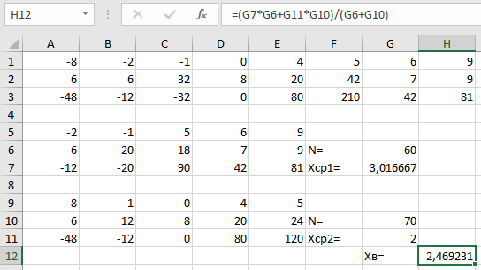

Рисунок 2.19 – Расчёты общей средней через каждую выборку

Во втором задании необходимо найти значение внутригрупповой дисперсии по формуле: $D_{вн}= \frac{\sum{D_{i} }∙ N_{i} }{\sum{N_{i}}}$ (Рисунок 2.20).

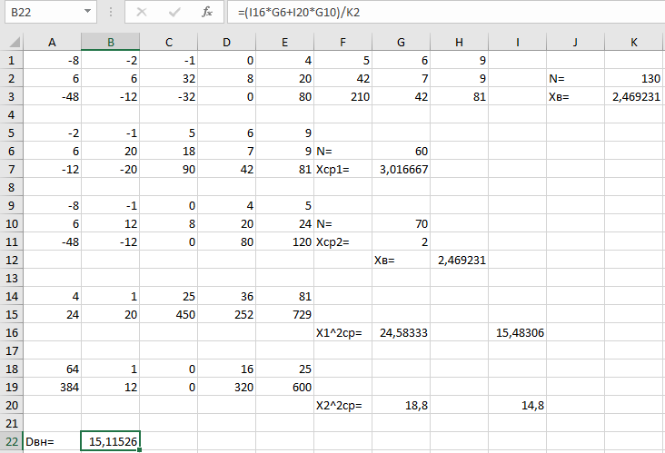

Рисунок 2.20 – Расчёты внутригрупповой дисперсии

В третьем задании необходимо найти значение межгрупповой дисперсии по формуле: $D_{меж}= \frac{\sum{{({\overline{x}}_{i}-{\overline{x}}_{0} )}^{2}} ∙ N_{i}}{\sum{N_{i}}}$. Так как общая средняя известна из первого задания, а остальные средние из второго, то воспользуемся ими. Результат решения изображён на рисунке 2.21.

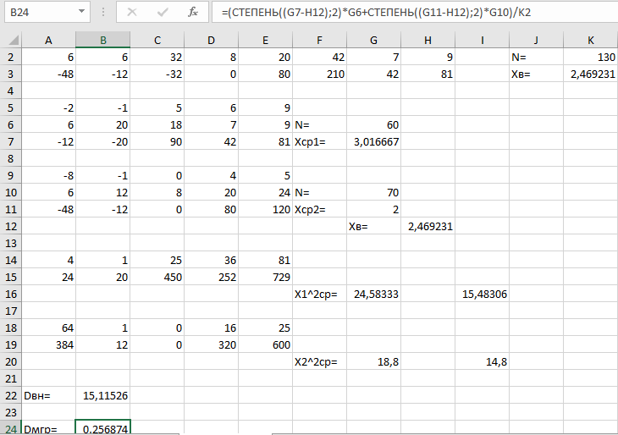

Рисунок 2.21 – Расчёт межгрупповой дисперсии

В четвёртом задании необходимо найти значение общей дисперсии по формуле: $D_{0}= \overline{x_{0}^{2}}- {\overline{x}}_{0}^{2}$. Для расчётов воспользуемся общей выборкой из первого задания. Результат решения изображён на рисунке 2.22.

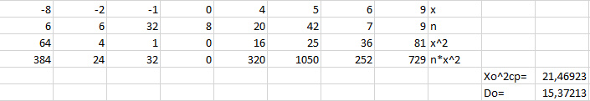

Рисунок 2.22 – Расчёт общей дисперсии через общую выборку

Далее данный пример был решён по формуле: $D_{о}= D_{вн}+ D_{меж} .$ Результат решения изображён на рисунке 2.23.

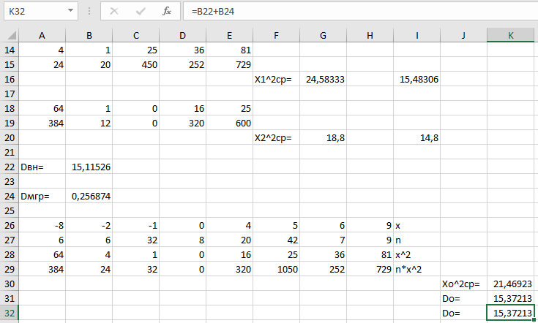

Рисунок 2.23 – Расчёт общей дисперсии через сумму дисперсий

Значения получились идентичными. Задача решена верно.

3 Заключение

Вывод: в ходе лабораторной работы был описан ход решения статистических задач с помощью программы Excel.